Presseinformation mit der Bitte um Veröffentlichung

Auszeichnung „Servicestarker Schadendienstleister“ erneut an Eucon Digital GmbH verliehen
Münster, 29.06.2017 – ServiceValue und hnw consulting führten zum fünften Mal das Service-Rating für Schadendienstleister durch – Eucon überzeugte aufs Neue mit seinem modularen und flexiblen Portfolio für digitale Schadenprozesse.
Am 23. Juni 2017 zeichneten die Analysegesellschaft ServiceValue und der Branchenexperte hnw consulting die Gewinner des Ratings „Servicestarker Schadendienstleister“ aus. Unter den 25 Unternehmen, deren Serviceorientierung und Angebote die Jury überzeugten, ist auch in diesem Jahr wieder der Digitalisierungsexperte für Versicherungen, Eucon Digital GmbH. Die von Eucon Digital angebotenen digitalen Lösungen im Kfz- und Sachschadenmanagement erfüllen die hohen Auswahlkriterien in allen Belangen.
Schadenaufwände stellen für Versicherungsunternehmen den größten Teil ihrer Ausgaben dar. Darum ist es für Versicherungen von entscheidender Bedeutung, dass sie sich im Schadenfall auf die Servicequalität ihrer Dienstleister verlassen können. Eucon Digital unterstützt die Versicherungen im kompletten Schadenprozess und hat hier sowohl die Schadenkosten als auch den Prozess und den Service im Fokus. So sind zuverlässige Zusammenarbeit und Servicequalität in der Schadenregulierung für Versicherungskunden entscheidende Kriterien für die Zufriedenheit mit ihrer Versicherung.
Bereits im fünften Jahr in Folge wird das Service-Rating für Schadendienstleister durchgeführt, um mehr Transparenz in den sehr vielfältigen und komplexen Markt der Schadendienstleister zu bringen. Als Vertreter der Versicherungswirtschaft begleitet ein Branchenbeirat, der mit Führungskräften aus verschiedenen Versicherungsunternehmen besetzt ist, das Rating. Die Versicherer können sich darauf verlassen, dass sie bei den ausgezeichneten Anbietern einen starken Partner an der Seite haben, bei dem höchste Servicequalität im Vordergrund steht.
Service auf dem Prüfstand
Die geschätzte Auszeichnung erhalten Schadendienstleister, die eine hohe Qualität im Kundenservice und ein Höchstmaß an Integration in die Kundenprozesse bieten sowie mit transparenten Service Level Agreements (SLAs) arbeiten. Bei der Bewertung spielen beispielsweise das Level der Servicedienstleistungen, die Instrumente der Qualitätssicherung, die Zertifizierungen und Erfolgskontrollen sowie die Erfassung von Reklamationen und Beschwerden eine Rolle. Von besonderem Interesse ist darüber hinaus, inwieweit sich die Anbieter in ihren Dienstleistungen vom Markt abheben und einen Mehrwert bieten können.
„Wir sind stolz, auch 2017 wieder als Servicestarker Schadendienstleister ausgezeichnet worden zu sein“, so Thorsten Böhm, Direktor Kfz-Schadenmanagement der Eucon Digital GmbH. „In den vergangenen zehn Jahren konnten wir uns im Geschäftsbereich Versicherungen als führender Digitalisierungspartner der Assekuranz positionieren. Professioneller Service und eine hohe Qualität bei kunden- und auftragsbezogenen Prozessen sind für uns selbstverständlich. Umso erfreulicher, dass wir erneut zu den Dienstleistern zählen, die sich im diesjährigen Service-Rating durch besondere Servicequalität hervorgehoben haben.“

Wörter 391 / Zeichen (mit Leerzeichen) 3.186

Weitere Informationen zu den Servicestarken Schadendienstleistern 2017 auch unter www.servicevalue.de.

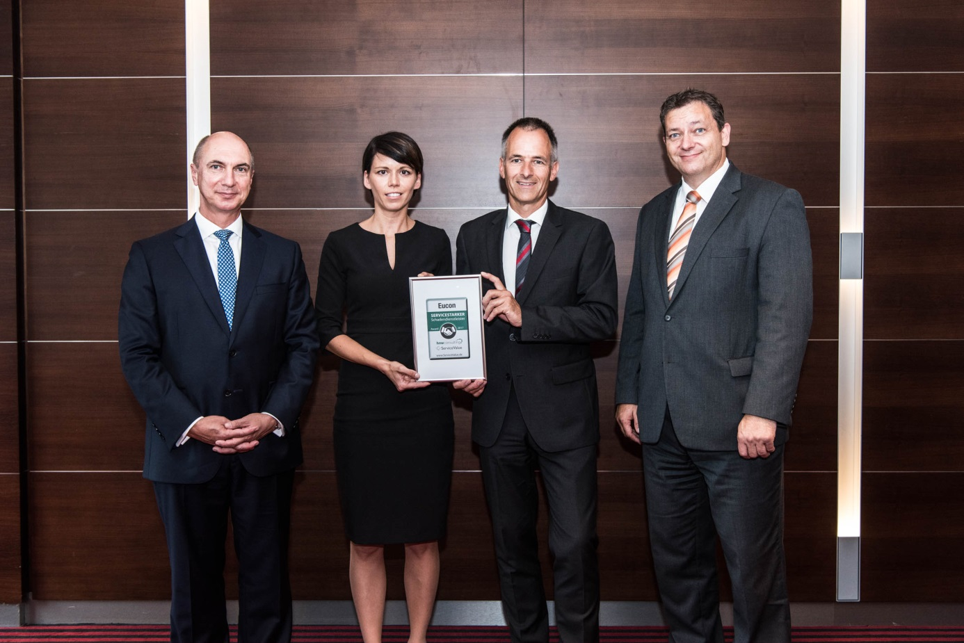
Bildunterschrift: Der Digitalisierungsexperte Eucon ist erneut als „Servicestarker Schadendienstleister“ ausgezeichnet worden.
v.l.n.r. Jürgen Wulf, hnw consulting GmbH, Michaela Korte und Thorsten Böhm, Eucon Digital GmbH, sowie Dr. Claus Dethloff, ServiceValue GmbH
Foto: ServiceValue GmbH

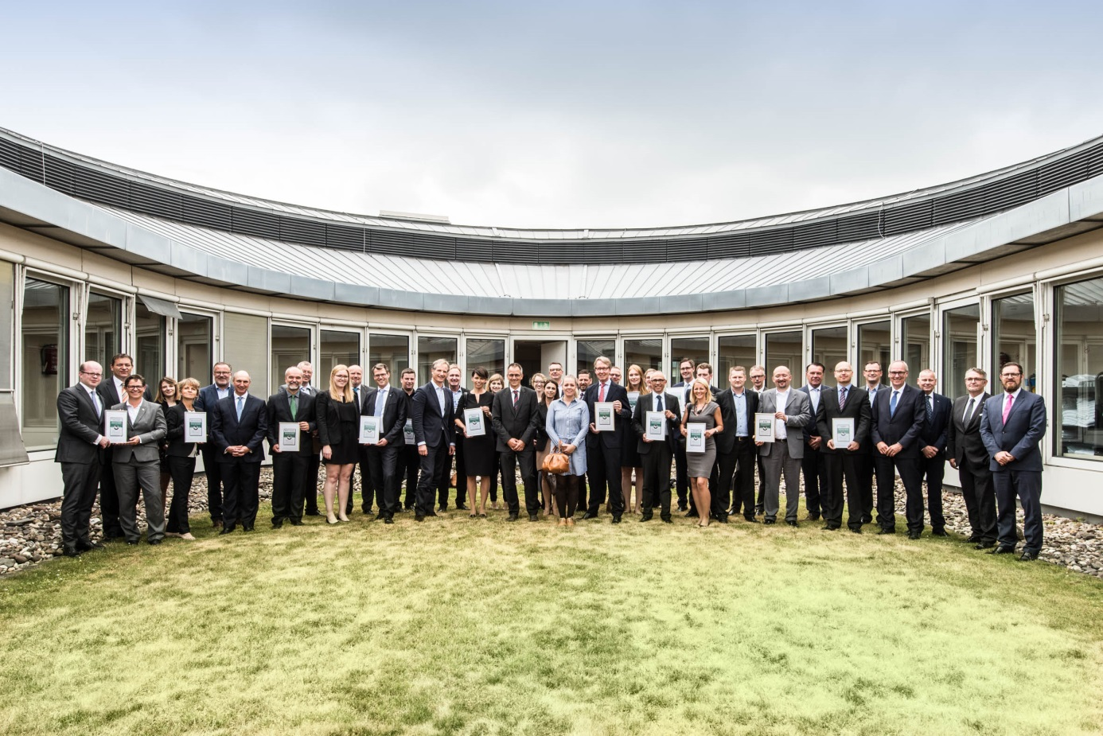
Bildunterschrift: 25 Unternehmen erhalten am 23. Juni 2017 in Düsseldorf die Auszeichnung „Servicestarker Schadendienstleister 2017“.

Foto: ServiceValue GmbH

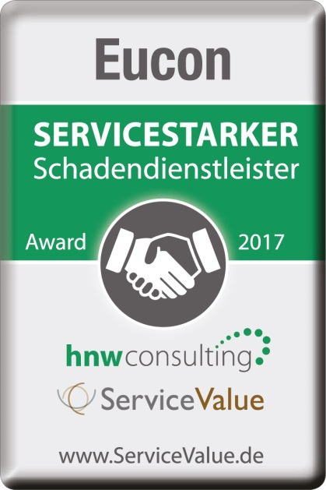
Bildunterschrift: Gütesiegel Servicestarker Schadendienstleister 2017

Über Eucon
Eucon generiert seit 20 Jahren datenbasiert Werte in einer digitalen Welt. Mit innovativen Lösungen ist Eucon der führende Anbieter digitaler und automatisierter Lösungen für das Schadenmanagement von Versicherungen. Im Geschäftsbereich Real Estate digitalisiert Eucon Prozesse und verhilft Unternehmen zu einem automatisierten und effizienten Dokumenten-Workflow. Zudem ist Eucon der weltweit führende Systemanbieter von Marktinformationen und datenbasierten Lösungen für Fahrzeughersteller und Automobilzulieferer im Automotive Aftermarket. An Standorten in Münster, Atlanta (USA), Brusque (Brasilien) und Shanghai (China) arbeiten rund 300 Mitarbeiter für 250 Kunden in 40 Ländern. Mehr erfahren unter www.eucon.com.
Pressekontakt:
Eucon Digital GmbH
Barbara Greissinger
Head of Communications
Tel. +49 251 14496-2310
barbara.greissinger@eucon.com
www.eucon.com

